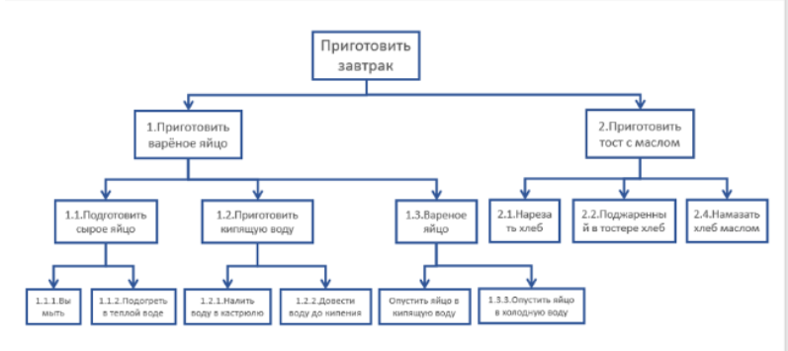
Рисунок 1 ⎯ Неправильная декомпозиция завтрака
- Цель декомпозиции - выделение функций (для приготовления завтрака).
Вид декомпозиции – структурная.
- Количество уровней декомпозиции – 3.
- В декомпозиции присутствуют следующие ошибки:
- Нарушение целостности декомпозиции, а именно - неправильная нумерация:
- Действие «опустить яйцо в кипящую воду» не пронумеровано – 1.3.1.
- Неправильная нумерация 1.3.3 Отпустить яйцо в холодную воду. Вместо этого должно быть 1.3.2. Опустить яйцо в холодную воду;
- У блока «Приготовить завтрак» отсутствует нумерация. Должно быть 0. Приготовить завтрак, поскольку находится на нулевом уровне.
- Неправильная нумерация 2.4 Намазать хлеб маслом. Вместо этого должно быть 2.3 Намазать хлеб маслом.
- Нарушение в единственности критерия:
- Вместо блока 1.3 «Варёное яйцо» должно быть «Сварить яйцо». Поскольку «Вареное яйцо» - это результат, а не действие. В декомпозиции подзадачи должны быть действиями, направленными на достижение результата. Смешивание действий и результатов нарушает единство критерия (разные типы элементов в одном списке).
- Аналогичная ситуация с блоком «Поджаренный в тостере хлеб» - это результат, а не действие. Должно быть «Поджарить в тостере хлеб».
- Не хватает блоков «Сок» и «Чай».
- Не выделены уровни декомпозиции.

- Вид декомпозиции – объектный. Цель декомпозиции - выделение составляющих частей, необходимых для приготовления завтрака. Объекты разбиения: 1. – Варёное яйцо; 2. – Тост с маслом; 3. – Сок; 4. – Чай.
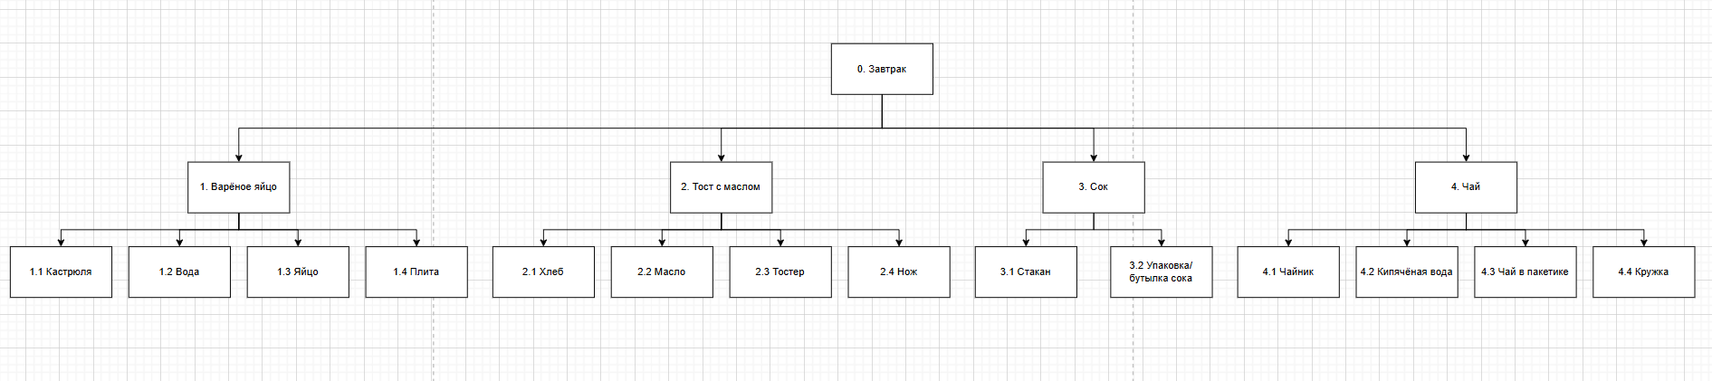
Рисунок 2 ⎯ Объектная декомпозиция завтрака

